Instrumento portátil de detección y alarma de gas

G90

instrucciones de funcionamiento
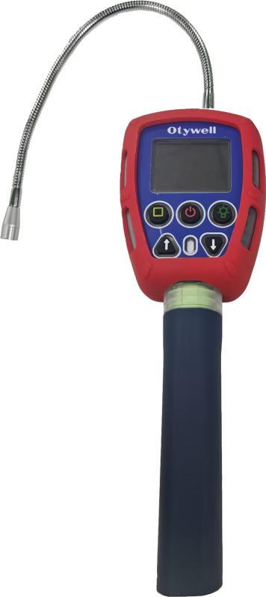
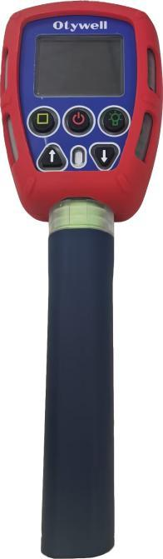
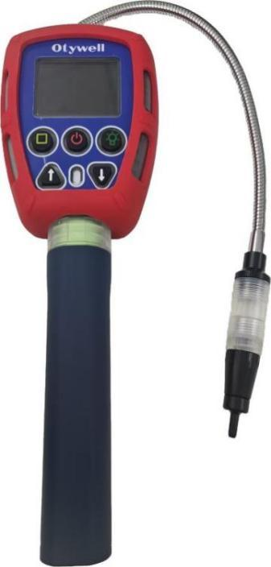

Henan Otywell Electronic Technology Co., Ltd.

Empresa certificada con el Sistema de Gestión de Calidad ISO9001

Gracias por elegir los productos de nuestra empresa. Antes de usarlo, lea este manual
atentamente y siga estrictamente las instrucciones de operación para aprovechar plenamente nuestros
servicios y evitar daños al equipo u otros accidentes causados por un manejo inadecuado.
Declaración de derechos de autor
Este manual es propiedad de nuestra empresa. No se permite su reproducción ni distribución
de ninguna forma sin autorización previa.
Guía de servicio al usuario
1. Antes de usarlo, verifique que todos los accesorios, el certificado de conformidad y la
tarjeta de garantía estén completos. Si falta alguno, póngase en contacto con el vendedor o el fabricante
de inmediato.
2. El producto está cubierto por una garantía de un año a partir de la fecha de venta. Los clientes
que cumplan los requisitos pueden recibir reparaciones gratuitas al presentar la tarjeta de garantía.
3. Para los problemas derivados de operaciones inadecuadas, reparaciones no autorizadas o fuerza
mayor, los servicios de reparación se cobrarán.
4. Presente la tarjeta de garantía durante las reparaciones; de lo contrario, la reparación se
cobrará.
5. Después del mantenimiento, complete el "Registro de mantenimiento y reparación" y
firme para confirmar.
6. Si tiene alguna pregunta o comentario, póngase en contacto con nosotros de inmediato y
los atenderemos debidamente.
Instrucciones de uso
No utilice productos dañados o incompletos. Si encuentra algún problema, póngase
en contacto con nuestra empresa o con un distribuidor de inmediato.
Evite exponer el producto a descargas eléctricas, vibraciones fuertes o entornos
adversos.
Las baterías y los sensores usados deben desecharse a través de recicladores cualificados o
gestores de residuos peligrosos; no los deseche de forma indiscriminada.
No desmonte las baterías ni las arroje al fuego, y evite cortocircuitos
entre los terminales positivo y negativo para prevenir incendios o explosiones.

Está estrictamente prohibido desmontar o reparar el producto sin
autorización.
¡Nunca abra la cubierta con el equipo encendido! ¡Nunca cargue ni sustituya las baterías en
zonas peligrosas!
Evite el contacto del producto con agua, disolventes químicos y otras sustancias
nocivas.
Proteja el producto contra caídas o vibraciones intensas.
Para garantizar la precisión, calibre el producto periódicamente (no más de una vez al año).
No exponga el sensor con frecuencia a gases de alta concentración. No utilice el
sensor después de que falle o supere su vida útil.
Siga estrictamente las instrucciones. Para cualquier otra pregunta, póngase en contacto con el
distribuidor o el fabricante.
La apariencia y el color del producto descritos en el manual del usuario son solo de carácter
informativo; el producto realmente entregado estará sujeto a las
especificaciones reales del producto. La empresa se reserva el derecho de modificar los parámetros técnicos sin
previo aviso. Para cualquier consulta, póngase en contacto con la línea de atención.

catálogo
I. DESCRIPCIÓN GENERAL.......................................................................................................................1
II. APARIENCIA DEL PRODUCTO Y ESPECIFICACIONES TÉCNICAS................................... 1
III. DESCRIPCIÓN DEL MODELO DE PRODUCTO.......................................................................4
IV. FUNCIONES Y OPERACIONES......................................................................... 5
V. PRECAUCIONES DE USO...........................................................................................13
VI. FALLOS COMUNES Y SOLUCIONES............................................................ 14
VII. GARANTÍA Y MANTENIMIENTO.................................................................15
VIII. ALMACENAMIENTO................................................................................................................15
IX. ACCESORIOS..........................................................................................................15

115

I. Descripción general

1.1 El diseño, la fabricación y la verificación de este producto cumplen

con las siguientes normas nacionales:
GB/T 3836.1—2021 Atmósferas explosivas Parte 1: Requisitos generales de los equipos
GB/T 3836.2 — 2021 Atmósferas explosivas Parte 2: Equipos protegidos mediante
envolvente antideflagrante "d"
GB/T 3836.4 — 2021 Atmósferas explosivas Parte 4: Equipos protegidos mediante
protección de seguridad intrínseca "i"
GB 12358–2024 Requisitos técnicos generales para los instrumentos de detección y alarma de
gas en entornos laborales
GB/T 4208–2017 Grado de protección de las envolventes (Código IP)

1.2 Unidades de gas y relaciones de conversión
(1) ppm: unidad que representa una parte por millón de la concentración volumétrica de un gas
(p. ej., 5 ppm significa cinco partes por millón).
(2) LEL: la concentración del límite explosivo inferior de un gas inflamable. Un 100% LEL
indica que se alcanza el límite explosivo inferior (p. ej., un 10% LEL significa el 10% de la
concentración del límite explosivo inferior).
(3)%VOL: porcentaje en volumen del gas (p. ej., 5%VOL indica un 5% en volumen).
(4) µmol/mol: micromoles por mol, equivalente al valor en ppm (1 ppm = 1 µmol/mol
= 1×10⁻ ⁶).
－6）。
Interrelación: %VOL> ppm = µmol/mol.
Por ejemplo, el límite explosivo inferior del metano es 5% VOL; por lo tanto:
10%LEL=0.5%VOL=5000ppm=5000µmol/mol=5000×10 －6

II. Apariencia del producto y

especificaciones técnicas
Este dispositivo admite varios modos de detección y combinaciones de configuración, entre ellos: 1.
Detector de fugas de varilla de sondeo (tipo difusión); 2. Detector de fugas de varilla de sondeo (tipo de aspiración por bomba); 3.
Detector convencional 4 en 1 (tipo de aspiración por bomba); 4. Detector de metano de tres rangos
(tipo de aspiración por bomba); 5. Versión de telemetría de metano. La versión de telemetría de metano puede combinarse
de forma flexible con cualquiera de los modos de detección mencionados. La apariencia y las
especificaciones técnicas de cada modelo son las siguientes:

215
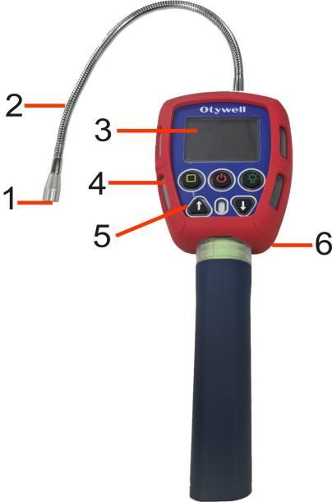
Apariencia del producto 1: detector de fugas de tipo varilla (tipo difusión/tipo de aspiración por bomba)
Especificaciones técnicas
exclusivas de la varilla
de sondeo de fugas:
Método de detección:
Detección de fugas con varilla
de sondeo - Difusión
tipo/aspiración por
bomba
Principio de detección: tipo semiconductor
Gases aplicables: gases combustibles
Rango de medición: (0–10000) µmol/mol, (0–10000) PPM
Resolución: 1 µmol/mol, 1 PPM
Nivel de precisión: ±3%FS
Valor de ajuste de alarma: configurable
Tiempo de respuesta T90: ≤30s
Apariencia del producto 2: 4 en 1 convencional/metano de tres rangos (tipo de aspiración por bomba)
número de orden nombre
1 entrada de aire
2 palanca de sondeo
3 pantalla
4 Luz indicadora de estado (roja para el estado de alarma)
5 botón
6 Puerto de carga (en la parte posterior del producto)
número de orden nombre
1 entrada de aire
2 palanca de sondeo
3 pantalla
4 Luz indicadora de estado (roja para el estado de alarma)
5 botón
6 Puerto de carga (en la parte posterior del producto)

315
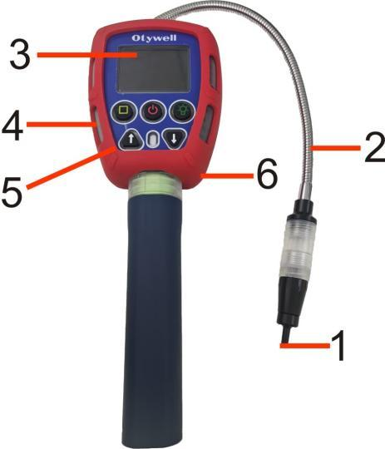
Especificaciones técnicas propias del 4 en 1/metano de tres rangos estándar:
Método de detección: sensor de metano de tres rangos (tipo de aspiración por bomba)
Principio de detección: tipo infrarrojo, tipo semiconductor
Gases aplicables: gases combustibles
Gas detectado: metano
Rango de medición: (0–100)% LEL, (0–100)% VOL, (0–10000) µmol/mol, (0–10000)
PPM
Resolución: 1% LEL, 0.1% VOL, 1 µmol/mol, 1 PPM
Nivel de precisión: ±3%FS
Valor de ajuste de alarma: p. ej., alarma de primer nivel al 20% LEL o alarma de segundo nivel al 50% LEL
Tiempo de respuesta T90: ≤30s
Apariencia del producto 3: modelo de telemetría láser
orden
número
1 eléctrico
2 Infrarrojo
3 pantalla
4 Estado i
estado)
5 botón

415
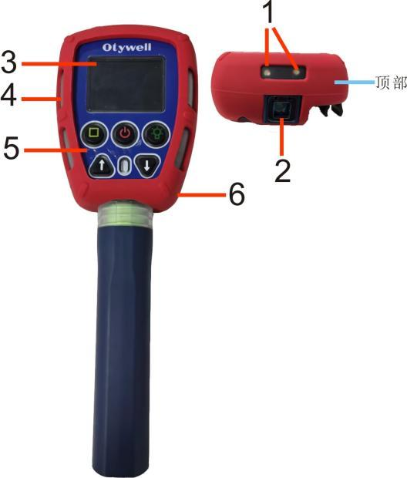
Especificaciones técnicas de la telemetría láser:
Gases aplicables: gases combustibles
Gas detectado: metano
Rango de detección: (0–50000) ppm·m
Rango de detección: (0–15) m o (0–30) m (opcional)
Límite de detección mínimo: 5 ppm·m
Precisión: ±10%FS
Tiempo de respuesta: 0.5s
Los parámetros técnicos universales compartidos por todos los modelos de producto:
Método de visualización: pantalla LCD
Temperatura ambiental: -25°C a +55°C
Humedad relativa: (20–93)% (sin condensación)
Tensión de funcionamiento: DC 3.7 V
Capacidad de la batería: batería de litio recargable de 6000 mA
Tiempo de carga: <5 h
Tiempo de funcionamiento: ≥8 horas (continuo) (a temperatura ambiente)
Dimensiones externas: L 291 mm × An 100 mm × Al 49 mm
Número de certificado antideflagrante:
Marcado antideflagrante ：
niveles de protección ：

III. Descripción del modelo de producto
El significado del número de modelo del producto es el siguiente:
6 Carga
producto

515
G - 90
Código de tipo de producto
Código de la serie de producto

IV. Funciones y operaciones

4.1 Descripción de las funciones de los botones

selección
botón
Pulsación corta en la interfaz principal para encender/apagar la bomba de aire
encendido/apagado (tipo de aspiración).
Desplace el cursor hacia la izquierda en la interfaz del menú del sistema;
Pulsación corta en otras interfaces para seleccionar funciones

actual
interruptor
Pulsación corta: botón de confirmación/botón de selección/botón de salida;
Pulsación larga: para encender cuando el equipo está apagado; en la
interfaz principal, significa apagar el equipo.

Iluminación
Botón
Pulsación larga en la interfaz principal para encender/apagar la linterna
encendido/apagado;
En la interfaz del menú del sistema se muestra un cursor en movimiento;
Pulsación corta en otras interfaces para seleccionar o volver

Botón arriba: pasar página hacia arriba/aumentar valor

Botón abajo: pasar página hacia abajo/reducir valor
Arriba/Abajo
Botón
Mantener pulsado en la interfaz principal para cambiar
modos: Telemetría/Estándar

4.2 Instrucciones de encendido
Cuando el equipo está apagado, mantenga pulsado el botón de encendido hasta que el indicador
luminoso se encienda y suene el sonido del sistema; suelte entonces el botón. La pantalla
mostrará "Welcome to Use." Una vez completada la barra de progreso, aparecerá la
interfaz principal.

615

4.3 Instrucciones de apagado
Mantenga pulsado el botón de encendido en la interfaz principal, espere hasta que la pantalla se
apague y suelte entonces el botón para apagar el equipo.
Si el equipo se carga estando apagado o con batería baja, se
encenderá automáticamente y entrará en la interfaz principal, con un indicador de carga
mostrado en la pantalla de estado de la batería.

4.4 Descripción de la página principal de medición
Al arrancar, el producto entra en la interfaz principal como se muestra en las figuras 1 y
2. La figura 1 muestra la interfaz principal de la versión de telemetría, mientras que la figura 2
muestra la de otras versiones (cuando se usan combinadas, el usuario puede cambiar entre
interfaces simultáneamente pulsando los botones arriba y abajo, como se ilustra en la figura
3). La interfaz principal muestra principalmente información como el nombre del
gas detectado, la concentración en tiempo real, la hora actual y el nivel de batería.
La interfaz principal del modelo de telemetría también muestra el
indicador de detección de intensidad luminosa: indica la intensidad de la señal láser reflejada
por el objetivo medido por el instrumento. Cuando no se recibe señal reflejada,
la pantalla muestra "00" y el valor de detección carece de significado; cuando se recibe una señal
reflejada, la pantalla muestra la intensidad de señal correspondiente. Durante
la detección, el láser indicador se dirige al objetivo y la pantalla muestra
la concentración integrada de metano en la zona medida, expresada en ppm·m. Cuando
la concentración de metano supera el punto de consigna de alarma preestablecido, el instrumento activa
una alarma sonora.
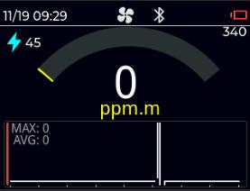
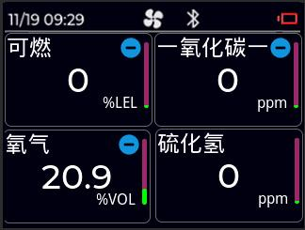
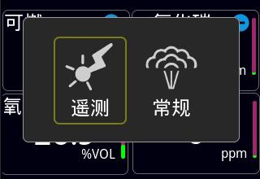
Figura 1, figura 2, figura 3

4.5 Instrucciones detalladas de funcionamiento del menú
Pulse brevemente el botón de encendido en la interfaz principal (si la pantalla se ha oscurecido
por inactividad prolongada, primero mantenga pulsado para activar la pantalla y luego pulse de nuevo)
para entrar en la pantalla de introducción de contraseña como se muestra en la figura 4. La contraseña es "1111":

715
Utilice los botones arriba/abajo para ajustar el valor actual; utilice el botón de encendido para confirmar
y desplazar el cursor al siguiente valor.
Tras introducir la contraseña correcta, acceda a la interfaz del menú del sistema como
se muestra en la figura 5. Utilice el botón de selección o el botón de luz para desplazar el cursor a izquierda/derecha
y seleccionar elementos del menú para configurarlos, o mantenga pulsados los botones arriba/abajo para volver
a la interfaz principal de detección.
Nota: si no se realiza ninguna acción durante un periodo prolongado, el sistema
volverá automáticamente a la interfaz principal de detección.
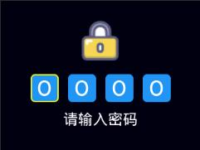
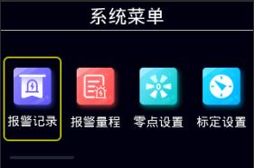
Figura 4 Figura 5
4.5.1 Registro de alarmas
En la interfaz del menú, mantenga pulsado el botón de selección/botón de luz para mover el
cursor y seleccionar "Registro de alarmas", luego mantenga pulsado el botón de encendido para entrar en la
interfaz, como se muestra en la figura 6. Utilice los botones arriba/abajo para navegar por los
registros históricos. Mantenga pulsado el botón de selección para cerrar la página emergente de recordatorio; pulse
y mantenga pulsado el botón de selección para confirmar la eliminación, o mantenga pulsado el botón de luz para
cancelar, como se muestra en la figura 7. El menú del sistema se reabre inmediatamente tras completar
la operación.
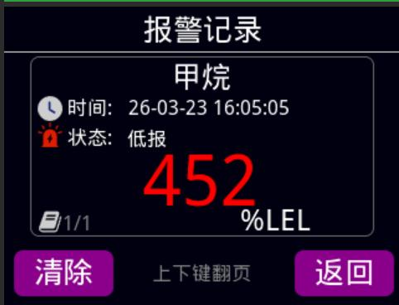
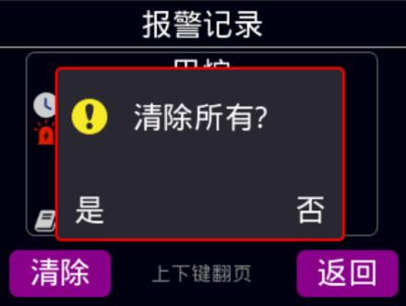
Figura 6 Figura 7
4.5.2 Rango de alarma
En la interfaz del menú, mantenga pulsado el botón de selección/botón de luz para mover el
el cursor hasta "Rango de alarma", luego mantenga pulsado el botón de encendido para entrar en la interfaz,

815
como se muestra en la figura 8. En esta interfaz, utilice los botones arriba/abajo para desplazar el cursor hasta
la opción "Canal" y mantenga pulsado el botón de selección/botón de luz para cambiar de canal
de gas (usando gas combustible como ejemplo). Desplace el cursor hasta "Valor de alarma baja",
mantenga pulsado el botón de selección/botón de luz para entrar en la interfaz de ajuste del valor
(como se muestra en la figura 9), ajuste el valor con los botones arriba/abajo y luego pulse
y mantenga pulsado el botón de selección/botón de luz para confirmar o cancelar el cambio. Los procedimientos para
"Valor de alarma alta" y "Valor de rango" son los mismos. Tras completar todos los ajustes,
mantenga pulsado el botón de encendido; aparecerá un aviso de guardado. Mantenga pulsado el botón de selección
para guardar y mostrar "Guardado completado", o mantenga pulsado el botón de luz para cancelar;
el menú del sistema volverá entonces inmediatamente.
Nota: si no se realiza ningún cambio, aparecerá una página de guardado al mantener pulsado el botón
de encendido; pulse brevemente el botón de luz para volver al menú del sistema.
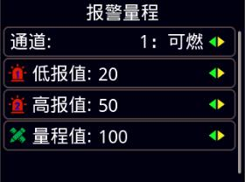
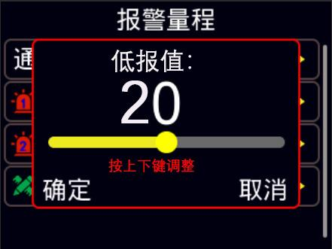
Figura 8 Figura 9
4.5.3 Ajuste del punto cero
En la interfaz del menú, mantenga pulsado el botón de selección/botón de luz para mover el
el cursor y seleccionar "Ajuste del punto cero", luego mantenga pulsado el botón de encendido para entrar en
la interfaz, como se muestra en la figura 10. En esta interfaz, utilice los botones arriba/abajo para cambiar
de gas. Tras la selección, mantenga pulsado el botón de selección para "Confirmar" y entrar en la
interfaz de ajuste del punto cero, que muestra los valores guardados históricamente y el
valor en tiempo real actual, como se muestra en la figura 11. Una vez que los valores se estabilicen, pulse
y mantenga pulsado el botón de selección para guardar; aparecerá un aviso de guardado. Mantenga pulsado el botón de selección
para guardar con el mensaje "Guardado completado", o mantenga pulsado el botón de luz para
cancelar. El menú del sistema volverá entonces inmediatamente tras la operación.
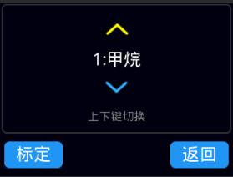
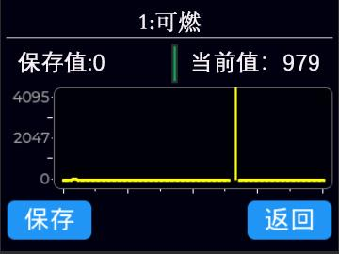

915
Figura 10 Figura 11
4.5.4 Ajustes de calibración
En la interfaz del menú, mantenga pulsado el botón de selección/botón de luz para mover el
el cursor y seleccionar "Ajustes de calibración", luego mantenga pulsado el botón de encendido para entrar en
la interfaz, como se muestra en la figura 12. En esta interfaz, utilice los botones arriba/abajo para cambiar
de gas. Tras la selección, mantenga pulsado el botón de selección "Confirmar" para entrar en la
interfaz de ajustes de calibración, donde se muestran el valor de gas patrón y el valor de calibración
como se muestra en la figura 13. Mantenga pulsado el botón de selección "Calibrar"
para entrar en la interfaz de modificación del valor de gas patrón; ajuste los valores con los
botones arriba/abajo. Al terminar, mantenga pulsado el botón de selección "Calibrar" para entrar en
la interfaz de calibración. Suministre el gas patrón; una vez que los valores se estabilicen, pulse
y mantenga pulsado el botón de selección para guardar. Aparecerá un aviso de guardado; mantenga pulsado el
botón de selección para guardar con el mensaje "Guardado completado", o mantenga pulsado el botón de
luz para cancelar. El menú del sistema volverá entonces inmediatamente al finalizar.
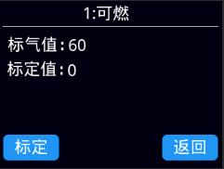
Figura 12 Figura 13
4.5.5 Ajustes de hora
En la interfaz del menú, mantenga pulsado el botón de selección/botón de luz para mover el
el cursor y seleccionar "Ajustes de hora", luego mantenga pulsado el botón de encendido para entrar en los
ajustes, como se muestra en la figura 14. Utilice los botones arriba/abajo para ajustar los valores, pulse
y mantenga pulsado el botón de encendido para confirmar y avanzar hasta que se ajuste el último valor. Al pulsar
de nuevo el botón de encendido se muestra un aviso de confirmación de guardado, como se muestra en la figura 15; pulse
el botón de selección para guardar y ver "Guardado correcto", o pulse el botón de luz para cancelar.
El menú del sistema se reabre inmediatamente tras completar la operación.
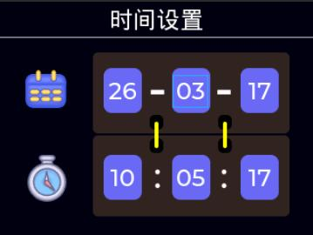
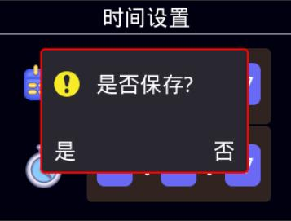

1015
Figura 14 Figura 15
4.5.6 Ajustes de idioma
En la interfaz del menú, mantenga pulsado el botón de selección/botón de luz para mover el
el cursor hasta "Ajustes de idioma", luego mantenga pulsado el botón de encendido para entrar en los ajustes
(véase la figura 16). En esta interfaz, utilice los botones arriba/abajo para seleccionar "Chino/Inglés";
tras la confirmación, mantenga pulsado el botón de selección para guardar los cambios y mostrar
"Guardado completo" (véase la figura 17), o mantenga pulsado el botón de luz para cancelar. El menú
del sistema volverá entonces inmediatamente.
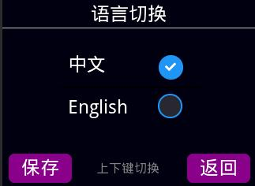
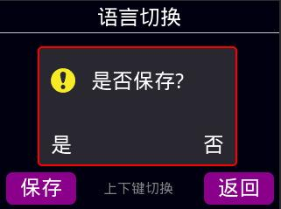
Figura 16 Figura 17
4.5.7 Configuración de la bomba de gas
En la interfaz del menú, mantenga pulsado el botón de selección/botón de luz para mover el
el cursor y seleccionar "Ajustes de la bomba de aire", luego mantenga pulsado el botón de encendido para entrar en
la interfaz, como se muestra en la figura 18. Esta interfaz muestra los valores de muestreo
guardados históricamente y los valores de muestreo actuales en tiempo real. Una vez que los valores se estabilicen,
mantenga pulsado el botón de encendido para mostrar un aviso de guardado, como se muestra en la figura 19; pulse
y mantenga pulsado el botón de selección para guardar y ver "Guardado completado", o mantenga pulsado el
botón de luz para cancelar. El menú del sistema volverá entonces inmediatamente tras la operación.
Nota: si no se realiza ningún cambio, aparecerá una página de guardado al mantener pulsado el botón
de encendido; pulse brevemente el botón de luz para volver al menú del sistema.
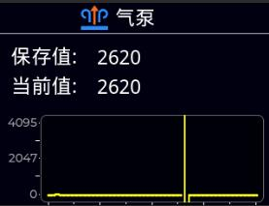
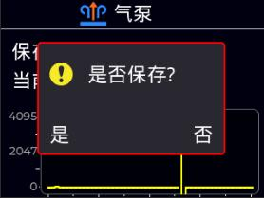
Figura 18 Figura 19
4.5.8 Ajustes de 4G
En la interfaz del menú, mantenga pulsado el botón de selección/botón de luz para mover el

1115
el cursor y seleccionar "Ajustes de 4G", luego mantenga pulsado el botón de encendido para entrar en la
interfaz (véase la figura 20). En esta pantalla, mantener pulsado el botón de
selección/botón de luz permite cambiar el estado de encendido/apagado de 4G. Cuando 4G está habilitado, la
interfaz muestra el código QR de vinculación a la plataforma y el código de identificación del dispositivo. Utilice
los botones arriba/abajo para seleccionar "IP"; mantener pulsado el botón de selección/botón de luz
abre el cuadro de diálogo de modificación (véase la figura 21). Mantenga pulsado el botón de encendido
para mover el cursor, ajuste los valores con los botones arriba/abajo y confirme con el
botón de selección. Los ajustes de "Puerto" siguen el mismo procedimiento que "IP": utilice los botones
arriba/abajo para seleccionar "Frecuencia de carga" y mantenga pulsado el botón de selección/botón de luz para
confirmar; los ajustes de "Protocolo" funcionan de forma similar. Tras completar todas las
modificaciones, mantenga pulsado el botón de encendido para confirmar el guardado; mantenga pulsado el
botón de selección para guardar y mostrar "Guardado completado", o mantenga pulsado el botón de luz
para cancelar. El menú del sistema se reabre inmediatamente al finalizar.
Nota: si no se realiza ningún cambio, mantenga pulsado el botón de encendido para volver al
menú del sistema.
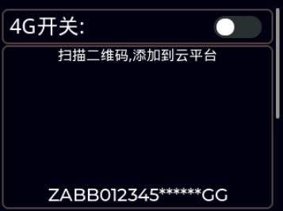
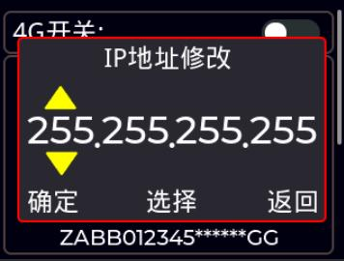
Figura 20 Figura 21
4.5.9 Ajustes de Bluetooth
En la interfaz del menú, mantenga pulsado el botón de selección/botón de luz para mover el
el cursor y seleccionar "Ajustes de Bluetooth", luego mantenga pulsado el botón de encendido para entrar en
los ajustes, como se muestra en la figura 22. En esta interfaz, mantener pulsado el
botón de selección/botón de luz permite cambiar el estado de carga por Bluetooth (activado/desactivado)
y ver el nombre Bluetooth del dispositivo. Tras realizar cambios, mantenga pulsado el botón
de encendido para mostrar el aviso de confirmación de guardado (figura 23); mantenga pulsado el botón de selección
para guardar y ver "Guardado completo", o mantenga pulsado el botón de luz para cancelar. El menú
del sistema volverá entonces inmediatamente.
Nota: si no se realiza ningún cambio, mantenga pulsado el botón de encendido para volver al
menú del sistema.

1215
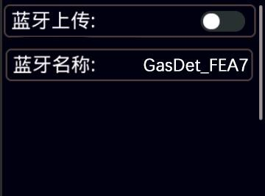
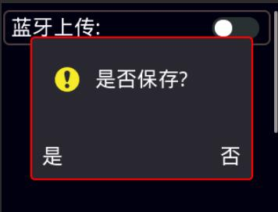
Figura 22 Figura 23
4.5.10 Restablecer a valores de fábrica
En la interfaz del menú, mantenga pulsado el botón de selección/botón de luz para mover el
el cursor y seleccionar "Restablecer a valores de fábrica", luego mantenga pulsado el botón
de encendido para entrar. Aparecerá una pantalla de aviso como se muestra en la figura 24. Mantenga pulsado el
botón de selección para elegir "Sí" y confirmar con "Restablecimiento correcto", o pulse
y mantenga pulsado el botón de luz para elegir "No" y cancelar. El menú del sistema volverá entonces
inmediatamente tras completar la operación.
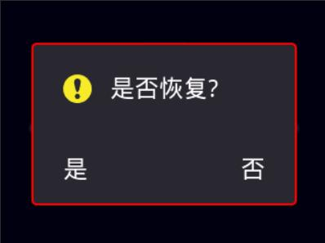
figura 24
4.5.11 Información del equipo
En la interfaz del menú, mantenga pulsado el botón de selección/botón de luz para mover el
el cursor y seleccionar "Información del dispositivo", luego mantenga pulsado el botón de encendido para entrar en
la interfaz, como se muestra en la figura 25. Esta interfaz muestra la versión del dispositivo,
el número de serie (SN), el ID de serie, la próxima fecha de calibración, la temperatura y la humedad
información; solo el ID de serie es editable. Utilice los botones arriba/abajo para seleccionar "ID
de serie", luego mantenga pulsado el botón de selección/botón de luz para modificarlo. Tras la modificación,
mantenga pulsado el botón de encendido para ver el aviso de confirmación de guardado, como se muestra en la figura
26; pulse el botón de selección para guardar y ver "Guardado completado", o pulse el botón de luz
para cancelar. El menú del sistema se reabre inmediatamente tras la operación.
Nota: si no se realiza ningún cambio, mantenga pulsado el botón de encendido para volver al
menú del sistema.

1315
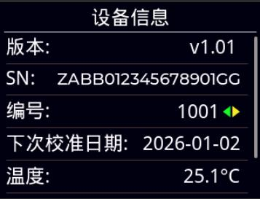
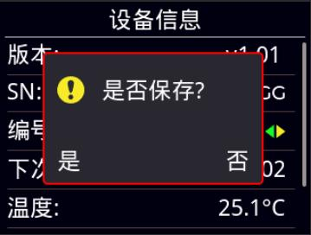
Figura 25 Figura 26
4.5.12 Salir
En la interfaz del menú, mantenga pulsado el botón de selección/botón de luz para mover el
el cursor y seleccionar "Salir", lo que devuelve a la interfaz principal de detección.

V. Precauciones de uso
(1) Evite que el equipo caiga desde una altura o sufra graves
intensas.
(2) El equipo puede no funcionar correctamente en presencia de gases de alta
concentración.
(3) Utilice y maneje el equipo estrictamente conforme a las instrucciones; el incumplimiento
de las mismas puede provocar resultados de medición inexactos o daños en el equipo.
(4) Este producto no debe almacenarse ni utilizarse en entornos que contengan gases
corrosivos (como altas concentraciones de cloro), ni debe manejarse ni almacenarse
en otras condiciones severas (incluidas temperaturas extremas, humedad elevada,
campos electromagnéticos o luz solar intensa).
(5) Si se acumula suciedad en la superficie de este equipo tras un uso prolongado, límpiela suavemente
con un paño limpio y suave humedecido con agua. Evite utilizar disolventes corrosivos
u objetos duros para la limpieza, ya que pueden provocar arañazos o daños en la superficie.
(6) Para garantizar la precisión de las mediciones, este equipo debe someterse a calibración periódica,
sin que el ciclo de verificación supere un año.
(7) La vida útil recomendada de los sensores infrarrojos y los sensores semiconductores
es de 5 años, mientras que la de los sensores catalíticos y los sensores electroquímicos
es de 2 años.
(8) Retire la batería de litio y los sensores del detector desechado
y deséchelos en el lugar designado o devuélvalos a nuestra empresa. No
los arroje a la basura.
(9) Para cualquier problema de aplicación o uso distinto de los descritos en este manual,

1415
contáctenos para obtener asistencia.
(10) En entornos con gases explosivos, el paquete de baterías no debe desmontarse,
sustituirse ni cargarse. No deben utilizarse dispositivos periféricos enchufables sin certificación
antideflagrante, ni deben sustituirse los sensores.
(11) En los productos con certificación antideflagrante, está prohibido
sustituir o modificar arbitrariamente cualquier componente o estructura que afecte a su
comportamiento antideflagrante.
(12) Las normas nacionales correspondientes contienen reglamentos claros sobre
la selección, instalación o uso de equipos eléctricos en entornos con riesgo de
explosión. Las entidades instaladoras o explotadoras deben cumplir estrictamente estos
reglamentos para garantizar la seguridad antideflagrante de los equipos eléctricos en dichas
zonas.
(13) La carga debe realizarse en un lugar seguro utilizando el cargador oficial
suministrado con el equipo.

VI. Fallos comunes y soluciones
fenómeno del fallo Causa posible del
fallo modo de proceso
No se enciende
tensión por debajo del nivel Cargue cuanto antes
sistema bloqueado Contacte con el distribuidor
o el fabricante para su reparación.
fallo Contacte con el distribuidor
o el fabricante para su reparación.
Sin reacción con el gas
de prueba
Fallo del circuito o vida útil del
sensor caducada
Contacte con el distribuidor
o el fabricante para su reparación.
La pantalla es inexacta
Sensor caducado Contacte con el distribuidor
o el fabricante para su reparación.
Sin calibrar durante mucho
tiempo Calibre cuanto antes
Error de visualización de la hora
La batería está completamente
agotada
Cargue cuanto antes y restablezca
la hora
Fuertes interferencias
interferencia Restablezca la hora
La calibración a cero no
está disponible Deriva excesiva del sensor Calibre o sustituya el
sensor a tiempo.
Muestra un valor distinto de cero en Deriva del sensor Realice la calibración a cero

1515
un entorno de aire limpio
El instrumento muestra
de detección normal
normalmente el rango completo.
Fallo del sensor
Póngase en contacto con el distribuidor o
fabricante para sustituir el
sensor.

VII. Garantía y mantenimiento
(1) Este producto incluye una garantía de un año (excluidas las piezas de desgaste). En
caso de fallo en condiciones de uso normales, se ofrecen servicios gratuitos de reparación y
mantenimiento en fábrica. Los daños causados por error humano, catástrofes naturales
o uso indebido no están cubiertos por la garantía.
(2) Si la vida útil de los sensores ha caducado, contáctenos para
su sustitución.
(3) Si el usuario no puede resolver el problema, el detector puede devolverse a nuestra
empresa para su reparación. Solucionaremos el problema con prontitud y se lo devolveremos.

VIII. Almacenamiento
El producto debe almacenarse en una sala ventilada con una temperatura ambiente
de -10°C a +55°C y una humedad relativa que no supere el 85%, garantizando que
el aire no contenga gases nocivos ni impurezas que puedan corroer el producto.

IX. Accesorios
El producto incluye un dispositivo portátil de detección y alarma de gas,
un manual de usuario, una tarjeta de certificación y garantía del producto, un informe de inspección
de fábrica y un juego de cargador.

Apéndice: tabla de parámetros de gases
Gas de prueba rango de
medición resolución relación Alarma baja
valor
Alarma alta
valor
combustible 0-100%LEL 1%LEL 20 50
combustible 0-10000ppm 1ppm 500 1500
oxígeno O2 0-30%VOL 0.1%VOL 19.5 23.5
Sulfuro de hidrógeno
(H₂ S)2S 0-100ppm 1ppm 15 35
monóxido de carbono
CO 0-1000ppm 1ppm 50 150
dióxido de nitrógeno
NO2
0-20ppm 0.1ppm 5 10
gas natural 0-100%LEL 1%LEL 20 50
metano 0-100%LEL 1%LEL 20 50
dióxido de carbono CO2 0-5000ppm 1ppm 1500 2500
óxido nítrico NO 0-250ppm 1ppm 50 150
nitrógeno 0-100%VOL 0.1%VOL 76.5 80.5
dióxido de azufre SO2 0-20ppm 0.1/1ppm 5 10
cloro Cl2 0-20ppm 0.1ppm 5 10
amoníaco NH3 0-100ppm 0.1/1ppm 15 35
hidrógeno H2 0-1000ppm 1/10ppm 50 150
fosfina PH3 0-20ppm 0.1/1ppm 5 10
cloruro de hidrógeno
HCl 0-20ppm 0.1/1ppm 5 10

Henan Otywell Electronic Technology Co., Ltd.

Dirección: Building 38, No. 352 Lianhua Street, High-tech Zone, Zhengzhou
City, provincia de Henan, China
Teléfono:+86 13526600927(whatsapp)
Sitio web:www.otywellsafety.com
E-mail：otywell001@outlook.com

